**辽河社区开展“习近平新时代中国特色社会主义思想专题摘编—坚持以人民**

**为中心”专题学习会**

为进一步深入贯彻落实主题教育“学思想、强党性、重实践、建新功”的总要求，持续深入推进党建基层的治理，提升基层治理效能。2023年11月20日，辽河社区开展学习“习近平新时代中国特色社会主义思想专题摘编—坚持以人民为中心”专题学习会。

活动中，辽河社区党委书记刘美玲讲到坚持以人民为中心，是习近平总书记在多个场合、多次会议上反复阐述、一再强调的一个重大命题。这个重大命题揭示的是新时代我们党坚持和发展中国特色社会主义必须牢牢坚守的根本政治立场，是贯穿习近平新时代中国特色社会主义思想的一条红线。

通过此次活动，全体社区干部纷纷表示将以此次学习研讨为契机，加强党的创新理论武装头脑、凝心铸魂，感悟初心使命。下一步，辽河社区将继续学习贯彻习近平新时代中国特色社会主义思想，砥砺奋进在学思践悟中开创新功，提高干事创业本领，把惠民生、暖民心、顺民意的工作做到居民心坎上。

辽河社区

2023年11月20日

影像资料：

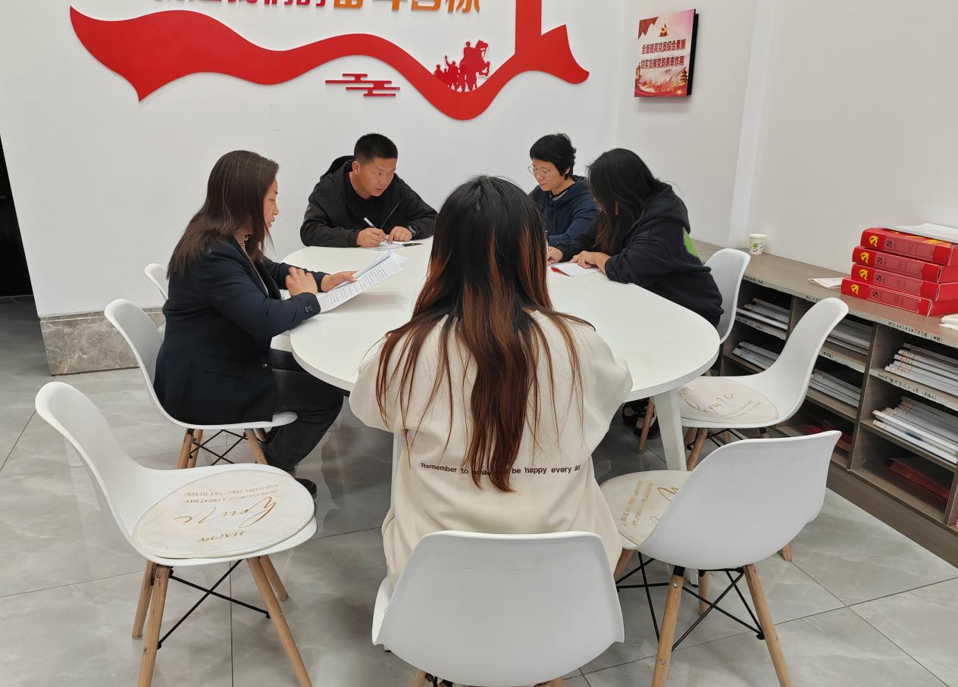图一、开展“习近平新时代中国特色社会主义思想专题摘编—坚持以人民为中心”专题学习会

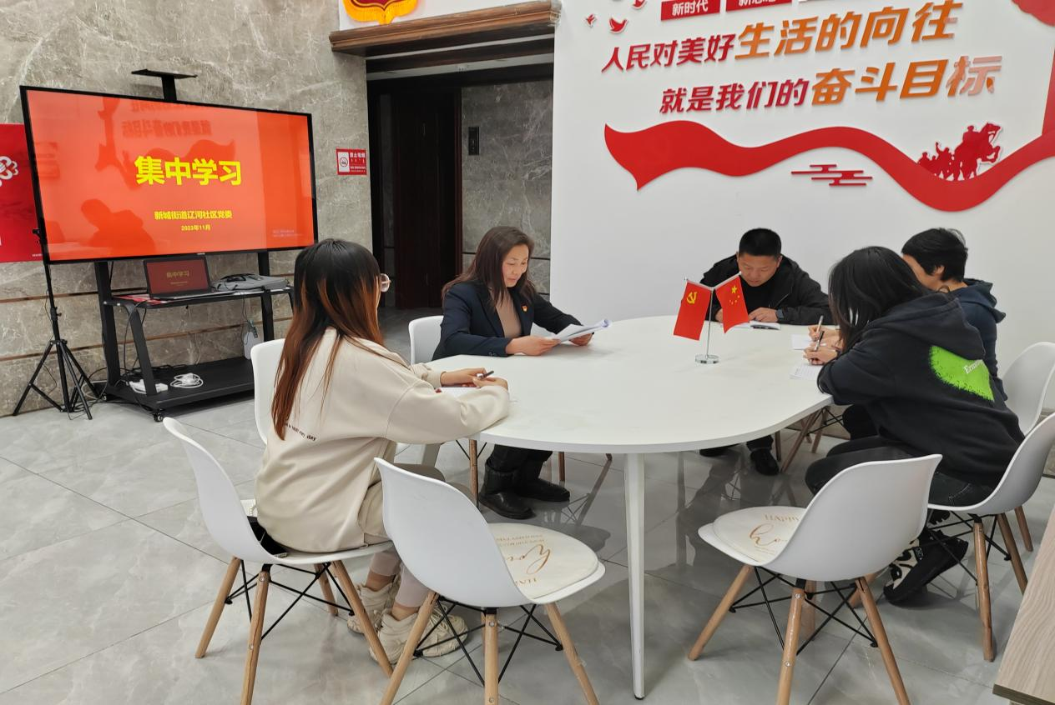图二、开展“习近平新时代中国特色社会主义思想专题摘编—坚持以人民为中心”专题学习会